Газовый метод защиты зеркал: эксперимент и моделирование
Алексеев А.Г., Панов А.И., Тобенгауз А.М.
УТС-Центр, Москва, Россия, andy.phy@gmail.com
Одним из предлагаемых способов борьбы с загрязнением первого зеркала оптических диагностик ИТЭРявляется снижение потока атомов бериллия на его поверхность за счёт рассеяния на нейтральном газе в промежутке перед первым зеркалом.В отличие от других оптических диагностик, для спектроскопии водородных линий (СВЛ) в качестве рассеивающего газа нельзя использовать изотопы водорода, чтобы не было искажения регистрируемого сигнала на водородных линиях. Наиболее вероятными кандидами являются благородные газы – гелий и неон. Спектральные линии этих газов не совпадают с линиями водорода, что позволяет осуществлять напуск непосредственно во время разряда без помех для работы диагностики, а низкое Z делает допустимым натекание газа в камеру.
В работе было проведены модельные эксперименты по осаждению загрязнений на поверхность зеркала при различных концентрациях рассеивающего газа в промежутке между входной апертурой(«зрачком») и зеркалом с помощью магнетронной распылительной системы (МРС).
Для проведения первой серии экспериментовв качестве рабочего газа был использован аргон, а в качестве металла – молибден. Такой выбор был обусловлен тем, что соотношение их атомных масс 96/40 близко к соотношению масс атомов бериллия и гелия - 9/4. Так же проводились серии экспериментов с комбинациями гелий - алюминий и аргон - алюминий.
С помощью кода TRIM и дополнительного кода, рассчитывающего поток термализованных частиц на мишень вследствие диффузии, смоделирован пролет и остановка быстрых атомов молибдена и алюминия в слоях аргона и гелия в различных комбинациях. Полученные значения ослабления потока частиц на мишень по характеру зависимости и порядку величины совпадают с экспериментальными данными. Результаты моделирования для пары аргон - молибден для расстояний от диафрагмы до образца 60 мм и 105 мм, и их сравнение с результатами экспериментов приведены на Рис.1.
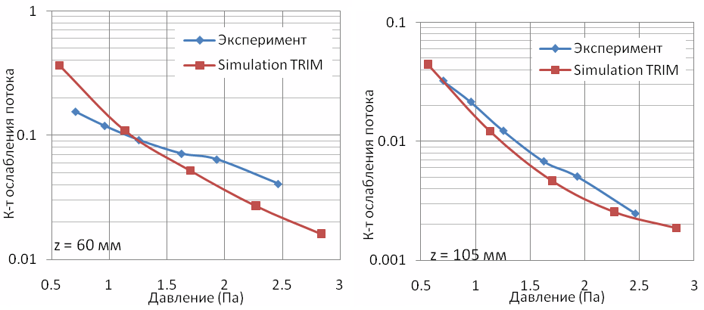
Рисунок 1 Экспериментальные и расчетные зависимости для молибдена в аргоне.
Было проведено моделирование рассеяния бериллия с энергией 15 эВ в гелии для расстояния между мишенью и диафрагмой 100 мм. Получено, что в гелии с концентрацией 1,5*10¹⁵ см⁻³ поток бериллия на мишень на расстоянии 100мм уменьшается в 30 раз. При такой концентрации гелия в промежутке зеркало - диафрагма, эффузионный поток атомов гелия с температурой 300 К через диафрагму площадью 1 см²составляет около 5*10¹⁹1/с.

